**UNIVERSIDAD TECNOLÓGICA DE PANAMÁ**

**Facultad de Ingeniería de Sistemas Computacionales**

**Departamento de Programación de Computadoras**

DESARROLLO DE SOFTWARE IX

**PROYECTO FINAL**

**PLATAFORMA WEB DE SERVICIOS PARA ADULTOS MAYORES**

**ATENTA**

FACILITADOR: Erick Agrazal

**INTEGRANTES:**

Ricardo Candelo 5-713-134

Edgardo Salinas 3-98-920

**GRUPO:**

1LS241

**FECHA DE ENTREGA:**

30 DE MAYO DE 2024

**ATENTA Servicio para Adultos Mayores**

Conectar Adultos Mayores y Familiares con Proveedores de Servicio.

Plataforma en línea para contratar servicios esenciales de forma segura y fácil.

Gama de servicios disponibles.

Cuidado y Compañía

Compra de supermercado.

Preparación de comidas.

Transporte.

Tareas del hogar.

Red de proveedores certificados.

Proveedores registrados, verificados y aprobados para brindar servicios de calidad.

**Fundamento Teórico**

El proyecto se basa en los principios de inclusión social, calidad de vida y envejecimiento activo. Según la Organización Mundial de la Salud (OMS), el envejecimiento activo es el proceso de optimización de las oportunidades de salud, participación y seguridad para mejorar la calidad de vida a medida que las personas envejecen.

Además, se fundamenta en la economía de plataformas, que facilita la interacción entre diferentes grupos de usuarios (adultos mayores, familiares y proveedores de servicios) a través de una plataforma digital centralizada.

**Fundamento Funcional**

La plataforma conectará a los adultos mayores y sus familiares con proveedores de servicios certificados y verificados, ofreciendo una gama de servicios esenciales como cuidado y compañía, compras de supermercado, preparación de comidas, transporte y tareas del hogar.

Los usuarios podrán publicar solicitudes de servicios, seleccionar proveedores según sus necesidades y calificaciones, y realizar pagos de manera segura a través de la plataforma.

**Funcionalidades principales:**

1. Registro de usuarios (adultos mayores o sus familiares): Los usuarios finales deberán registrarse en la plataforma, proporcionando información como su dirección, número de teléfono, formas de pago.

2. Registro de profesionales: Los profesionales (enfermeras, cuidadores, terapeutas, etc.) deberán registrarse en la plataforma, proporcionando información como su ubicación, servicios que ofrecen, experiencia, calificaciones, precios, etc.

3. Búsqueda de servicios: Los usuarios (adultos mayores o sus familiares) podrán buscar y filtrar servicios según su ubicación, tipo de servicio, horarios, precios, calificaciones, etc.

4. Reserva y contratación: Una vez que el usuario haya seleccionado un profesional, podrá reservar sus servicios y, si es necesario, realizar el pago a través de la plataforma.

5. Sistema de calificación y reseñas: Después de cada servicio, los usuarios podrán calificar y dejar reseñas sobre el profesional.

5. Comunicación y seguimiento: La plataforma podría incluir funciones de mensajería y notificaciones para facilitar la comunicación entre los usuarios y los profesionales, así como herramientas para realizar un seguimiento de los servicios prestados.

**Casos de Usos**

1. Registro de usuarios (adultos mayores, familiares y proveedores de servicios)
2. Publicación de solicitudes de servicios por parte de adultos mayores/familiares
3. Búsqueda y selección de proveedores de servicios
4. Gestión de citas y servicios contratados
5. Calificación y valoración de servicios prestados
6. Procesamiento de pagos
7. Gestión de perfiles de usuarios y proveedores

Análisis de Casos de Uso para la Plataforma de Conexión de Adultos Mayores

**Caso de Uso 1: Registro de Usuario**

Descripción General:

Este caso de uso describe el proceso de registro de nuevos usuarios en la plataforma, ya sean adultos mayores, familiares o proveedores de servicios.

Actores:

- Usuario (adulto mayor, familiar o proveedor de servicios)

Flujo Principal:

1. El usuario accede a la página de registro de la plataforma.

2. El sistema muestra el formulario de registro con campos obligatorios como nombre, correo electrónico, contraseña, tipo de usuario (adulto mayor, familiar o proveedor de servicios) y otros datos relevantes.

3. El usuario completa el formulario con la información solicitada.

4. El usuario acepta los términos y condiciones de la plataforma.

5. El usuario envía el formulario de registro.

6. El sistema verifica que la información proporcionada sea válida y completa.

7. El sistema crea una nueva cuenta de usuario en la base de datos.

8. El sistema envía un correo electrónico de confirmación al usuario.

**Tecnologías a utilizar:**

1. Frontend: HTML, CSS, JavaScript, frameworks como React, Angular o Vue.js.

2. Backend: Node.js, Python (Flask o Django), Ruby on Rails, etc.

3. Base de datos: MySQL, PostgreSQL, MongoDB, etc.

4. Servicios de geolocalización: APIs como Google Maps, Mapbox o OpenStreetMap.

5. Sistema de pago: Integración con plataformas como PayPal, Stripe, etc.

6. Videollamadas y mensajería: Servicios como Twilio, Agora, WebRTC, etc.

Flujos Alternativos:

- Si el usuario intenta registrarse con un correo electrónico ya existente, el sistema muestra un mensaje de error y solicita que ingrese una dirección de correo electrónico válida.

- Si el usuario no acepta los términos y condiciones, el sistema no permite completar el registro.

- Si el usuario es un proveedor de servicios, se le solicitará información adicional sobre sus servicios ofrecidos, certificaciones y verificaciones.

Requisitos Especiales:

- La contraseña del usuario debe cumplir con ciertas reglas de seguridad, como longitud mínima y combinación de caracteres.

- El sistema debe implementar medidas de seguridad adecuadas para proteger la información personal de los usuarios.

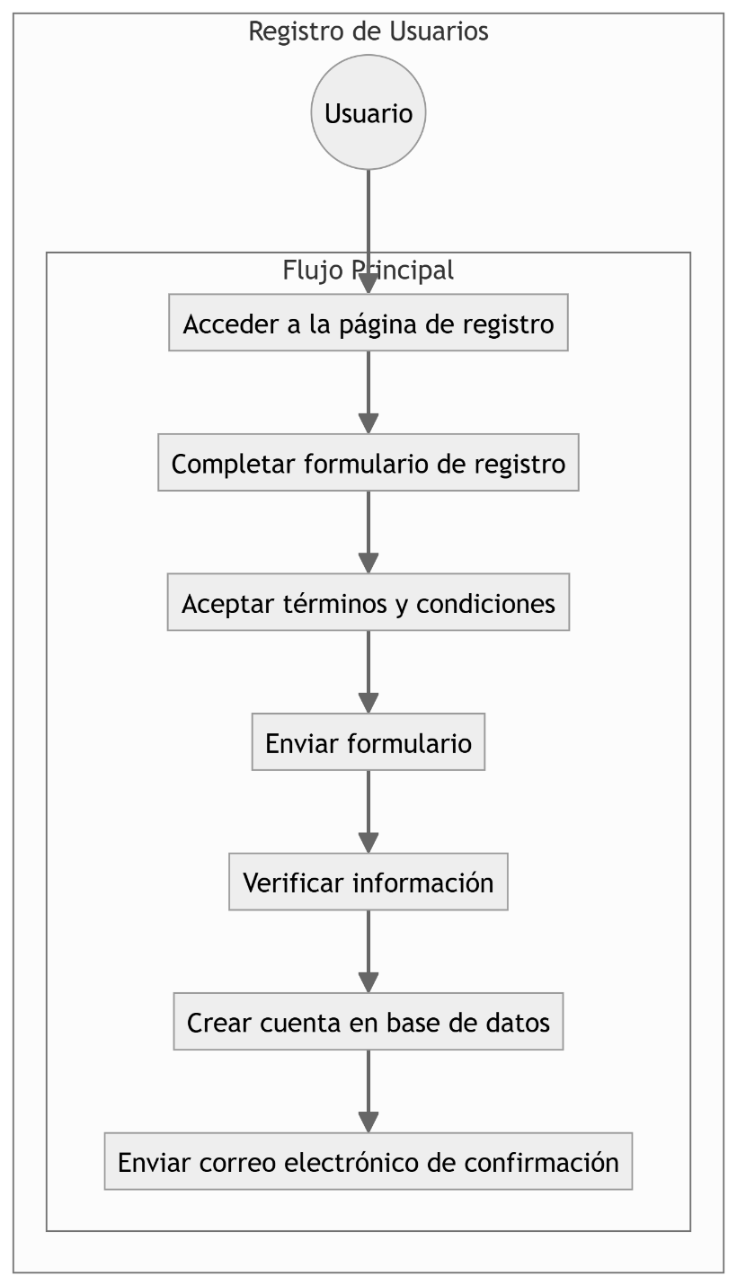

**Caso de Uso 2: Búsqueda y Contratación de Servicios**

Descripción General:

Este caso de uso describe el proceso mediante el cual un adulto mayor o familiar busca y contrata servicios a través de la plataforma.

Actores:

- Usuario (adulto mayor o familiar)

- Proveedor de servicios

Flujo Principal:

1. El usuario inicia sesión en la plataforma.

2. El sistema muestra las opciones de búsqueda de servicios disponibles (cuidado y compañía, compras de supermercado, preparación de comidas, transporte, tareas del hogar, etc.).

3. El usuario selecciona el tipo de servicio requerido y la ubicación.

4. El sistema muestra una lista de proveedores de servicios certificados y verificados que coinciden con los criterios de búsqueda.

5. El usuario revisa los perfiles de los proveedores, incluyendo calificaciones, comentarios y tarifas.

6. El usuario selecciona un proveedor de servicios y solicita una cita o contratación.

7. El sistema notifica al proveedor de servicios sobre la solicitud.

8. El proveedor de servicios acepta o rechaza la solicitud.

9. Si el proveedor acepta, el sistema coordina los detalles de la cita o contratación entre el usuario y el proveedor.

10. El usuario realiza el pago a través de la plataforma utilizando un método de pago seguro.

11. El sistema confirma la contratación del servicio.

Flujos Alternativos:

- Si no hay proveedores de servicios disponibles que cumplan con los criterios de búsqueda, el sistema notifica al usuario y le sugiere ampliar su búsqueda.

- Si el proveedor de servicios rechaza la solicitud, el sistema notifica al usuario y le permite seleccionar otro proveedor.

- El usuario puede calificar y dejar comentarios sobre el servicio recibido después de la contratación.

Requisitos Especiales:

- La plataforma debe implementar mecanismos de verificación y certificación de los proveedores de servicios para garantizar la calidad y seguridad de los servicios ofrecidos.

- El sistema debe contar con opciones de pago seguras y protegidas para las transacciones realizadas a través de la plataforma.

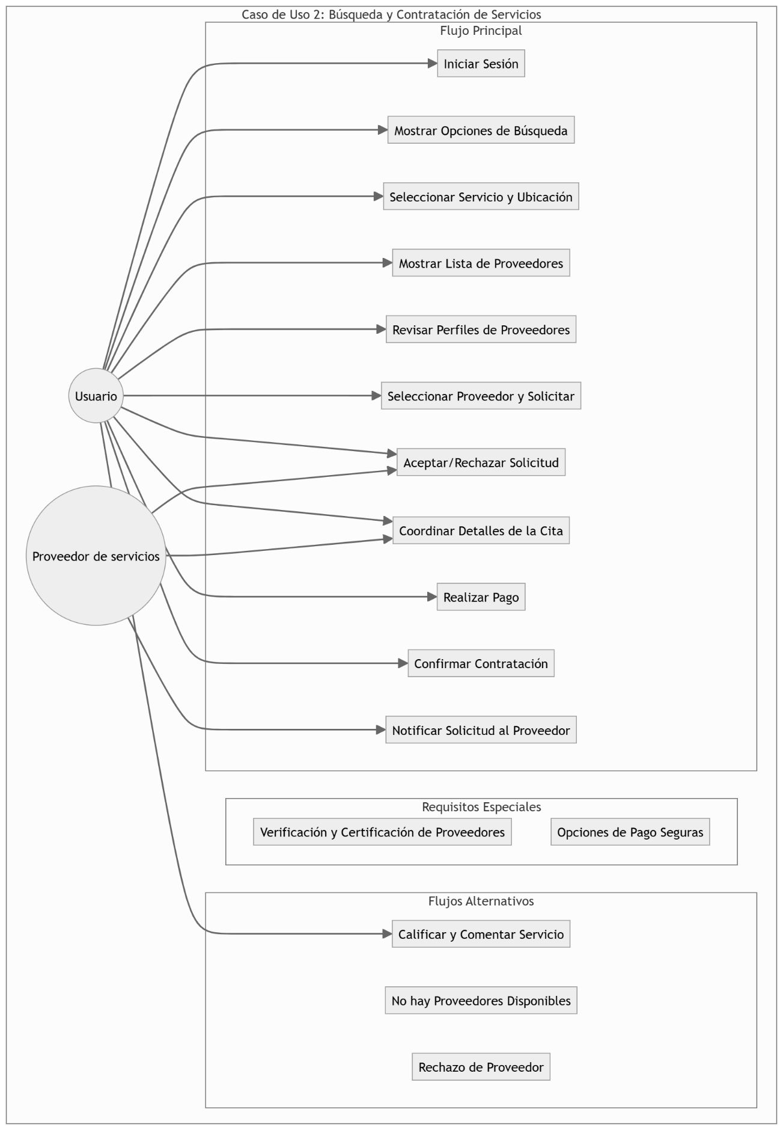

**Base De Datos: Postgress o MySql.**

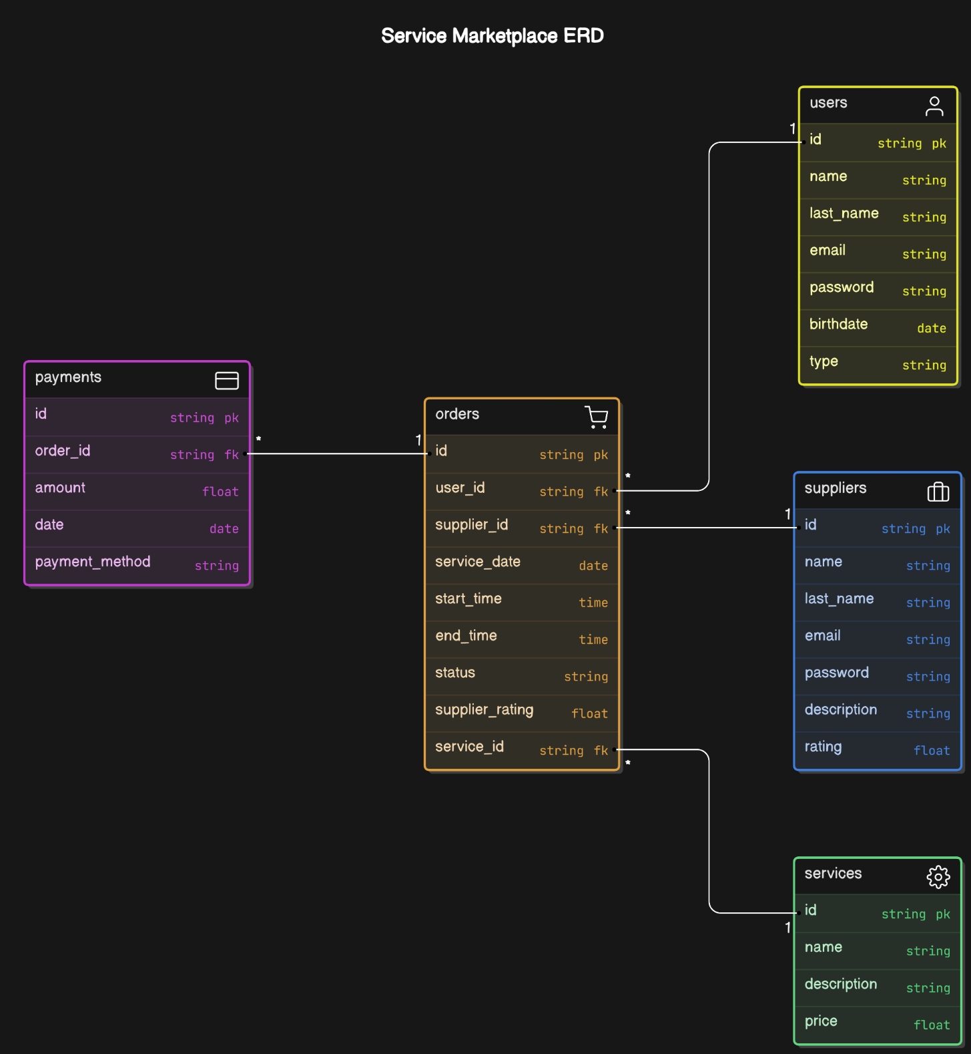

Tabla Usuarios

- id (Clave Primaria)

- nombre

- apellido

- correo_electronico

- contraseña

- fecha_nacimiento

- tipo_usuario (1 = Adulto Mayor, 2 = Familiar)

Tabla Proveedores

- id (Clave Primaria)

- nombre

- apellido

- correo_electronico

- contraseña

- descripcion

- calificacion

Tabla Servicios

- id (Clave Primaria)

- nombre

- descripcion

- precio

Tabla Ordenes

- id (Clave Primaria)

- id_usuario (Clave Foránea -> Usuarios.id)

- id_proveedor (Clave Foránea -> Proveedores.id)

- id_servicio (Clave Foránea -> Servicios.id)

- fecha_servicio

- hora_inicio

- hora_fin

- estado (1 = Pendiente, 2 = Confirmado, 3 = Finalizado)

- calificacion_proveedor

Tabla Pagos

- id (Clave Primaria)

- id_orden (Clave Foránea -> Ordenes.id)

- monto

- fecha

- metodo_pago

* La tabla Usuarios almacena la información de los adultos mayores y familiares registrados en la plataforma.
* La tabla Proveedores almacena la información de los proveedores de servicios.
* La tabla Servicios almacena los diferentes tipos de servicios que se ofrecen en la plataforma (cuidado, transporte, compras, etc.).
* La tabla Ordenes almacena la información de las órdenes de servicio realizadas por los usuarios, incluyendo el proveedor asignado, el servicio solicitado, la fecha y hora, el estado de la orden y la calificación del proveedor.
* La tabla Pagos almacena la información de los pagos realizados por los usuarios para las órdenes de servicio.

Las relaciones entre las tablas se establecen mediante las claves foráneas. Por ejemplo, la tabla Ordenes tiene claves foráneas que apuntan a las tablas Usuarios, Proveedores y Servicios para relacionar cada orden con el usuario, proveedor y servicio correspondiente.